ACO Tauchpumpe Sita 550 N-EX-G

ACO Haustechnik

Eigenschaften

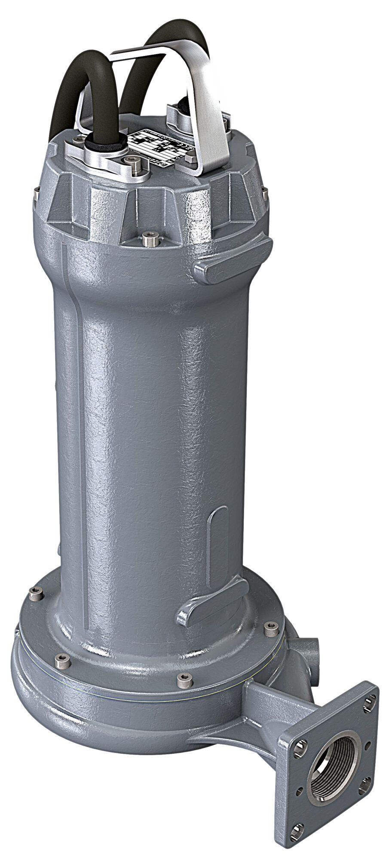

GTIN:

4002626868930

HAN:

0178.64.33